Rivista scientifica di Diritto Processuale Civile
ISSN 2281-8693
Pubblicazione del 30.09.2016
La Nuova Procedura Civile, 5, 2016

Editrice

Clausola di mediazione

Estratto da

Giulio SPINA
Codice operativo dei nuovi ADR
per la collana La Nuova Procedura Civile
Pacini ed., Pisa, 2016

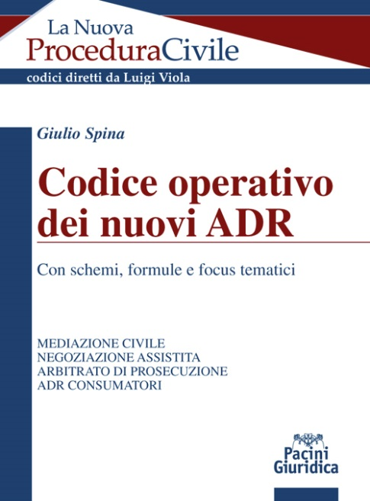

Le parti, dando atto che detta previsione è stata oggetto di specifica trattativa, convengono che per qualsiasi controversia relativa o comunque collegata al presente contratto (o statuto, etc..) che tra le stesse dovesse sorgere – ivi comprese quelle relative alla sua interpretazione, validità, efficacia, esecuzione e risoluzione – dovrà essere esperito, prima di intraprendere qualsiasi iniziativa giudiziale o stragiudiziale di risoluzione della controversia, il procedimento di mediazione ex D.lgs. n. 28/2010 al fine di tentare una risoluzione conciliativa della lite.
Si ritiene possibile esplicitamente prevedere, tra l’altro, quanto segue.
- Le parti convengono che il procedimento di mediazione dovrà essere esperito presso l’Organismo … iscritto al n. … del Registro istituito presso il Ministero della Giustizia. In caso di cancellazione di detto Organismo dal menzionato Registro, si concorda che …
- Le parti convengono che il procedimento di mediazione dovrà essere esperito presso un Organismo sito nel comune (o nella provincia o nel comune) di... In mancanza, si concorda che…
- Le parti convengono che il procedimento di mediazione dovrà essere esperito da un mediatore con competenze specifiche in materia di …
- Le parti convengono sin da ora che qualora le stesse non riescano, in sede di mediazione, a raggiungere l’accordo conciliativo, sarà da loro richiesta congiuntamente al mediatore designato la formulazione di una proposta conciliativa.
- Le parti convengono che il procedimento di mediazione dovrà essere esperito presso un Organismo il cui Regolamento preveda (o non preveda) (inserire le eventuali specifiche che si desiderano: es: svolgimento della mediazione con modalità telematiche, disposizioni specifiche in materia di proposta conciliativa formulata dal mediatore, ecc...; le specifiche concordate dovranno unicamente risultare non contrastanti con le norme dettate in materia di mediazione civile e commerciale, in particolare, dal D.lgs. n. 28/2010 e dal D.M. n. 180/2010).
Luogo_____________, lì ________________
Firma
____________________

Firma
____________________

